ОРВИ. Что нужно знать!
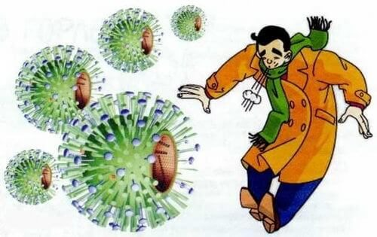
Острые респираторно-вирусные инфекции- группа заболеваний, похожих по своим признакам и характеризуются, чаще всего, поражением органов дыхания.
Около 90% всех «простуд» вызываются вирусами, которых насчитывается около двухсот.
Источником инфекции является больной человек. С момента первых проявлений болезни в виде слабости и недомогания и до момента, когда человек осознает себя больным, уже выделяется вирус и происходит заражение окружающих- членов семьи, коллег по работе, попутчиков в общественном транспорте.
Основными путями передачи инфекции являются: воздушно- капельный, т.е.с частичками слизи и слюны, выделяющимися при разговоре, кашле и чихании, и контактно- бытовой- через грязные руки, предметы обихода, белье, посуду и т.д.
Чаще всего болезнь начинается с озноба, боли в мышцах, головной боли, слабости, повышения температуры тела и присоединяются признаки поражения дыхательных путей: заложенность и выделения из носа, боль в горле, кашель.
При первых признаках заболевания необходимо обратиться за медицинской помощью к врачу и не заниматься самолечением.
Помимо лекарственной терапии, назначенной доктором, необходимо соблюдать несколько правил:
- физический покой
- питание с достаточным количеством витаминов
- употребление не менее 2-3 литров жидкости в сутки
- систематическое проветривание помещения.

Симптомы при ОРВИ, требующие неотложной помощи врача!
- температура выше 40 градусов, почти или не реагирующая на прием жаропонижающих препаратов;
- нарушение сознания (спутанное сознание, обмороки);
- интенсивная головная боль с невозможностью согнуть шею, приведя подбородок к груди
- появление сыпи на теле (звездочки, кровоизлияния);
- боль в грудной клетке при дыхании, затруднение вдоха или выдоха, чувство недостатка воздуха, кашель с мокротой (розовой окраски - более серьезно);
- длительная, более пяти дней лихорадка;
- появление выделений из дыхательных путей зеленого, коричневого цвета, с примесью свежей крови;
- боль за грудиной, не зависящая от дыхания, отеки.

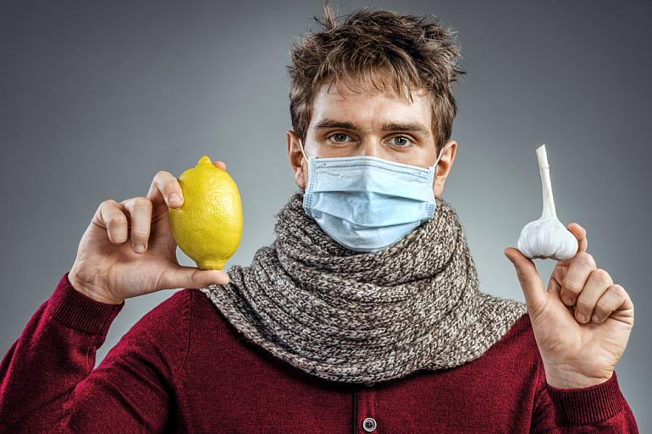
Профилактика гриппа и ОРВИ
В период подъема заболеваемости необходимо:
- соблюдать режим труда и отдыха, не переутомляться, больше бывать на свежем воздухе, спать достаточное время и полноценно питаться;
- при заболевании родственников по возможности изолировать их в отдельную комнату;
- тщательно мыть руки перед едой, по возвращении с улицы, а так же после пользования общими предметами, если в семье есть заболевший;
- часто проветривать помещение и проводить влажную уборку;
- ограничить посещение многолюдных мест и массовых мероприятий;
- в период эпидемии промывать нос и полоскать горло рекомендуется не реже 2-3 раз в сутки;
- в общественных местах использовать маску.
Вакцинация- лучшая защита от гриппа!
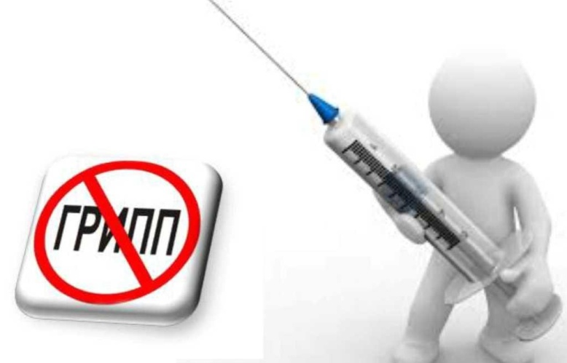
Самое эффективное средство в профилактике гриппа — вакцинация. В вакцинации нуждается каждый человек, заботящийся о своем здоровье и здоровье окружающих. Своевременная вакцинация снижает заболеваемость гриппом в несколько раз, смягчает течение болезни, сокращает ее длительность, предотвращает осложнения. Прививку от гриппа лучше всего делать в сентябре- октябре, когда эпидемия еще не началась. Иммунитет вырабатывается примерно 2 недели.

Будьте здоровы!

